
物联网中台技术实现方案
技术说明书

Prepared for
bjc
Prepared by
cfs

文档修订记录
变更日期 | 修改内容描述 | 修改人 | 审批人 | 版本号

目录
1 目的和范围 2
1.1 目的 2
1.2 范围 3
2 需求说明 3
3 引入规范 3
4 系统实现 3
4.1 系统设计思想 3
4.2 系统总体结构 3
4.3 系统数据流程 3
4.4 系统数据模型 3
4.5 系统部署架构 4
5 系统功能性需求设计 4
5.1 【设备管理】设备增删改查 4
5.1.1 数据模型 4
5.1.2 Seq序列 4
5.1.3 对外接口 4
5.1.4 与外部模块关系 4
5.2 【设备管理】设备建模 4
5.2.1 数据模型 4
5.2.2 Seq序列 4
5.2.3 对外接口 5
5.2.4 与外部模块关系 5
6 系统非功能性需求设计 5

- 目的和范围
  - 目的

  - 范围

- 需求说明
.
- 引入规范

- 系统实现
  - 系统设计思想

  - 系统总体结构
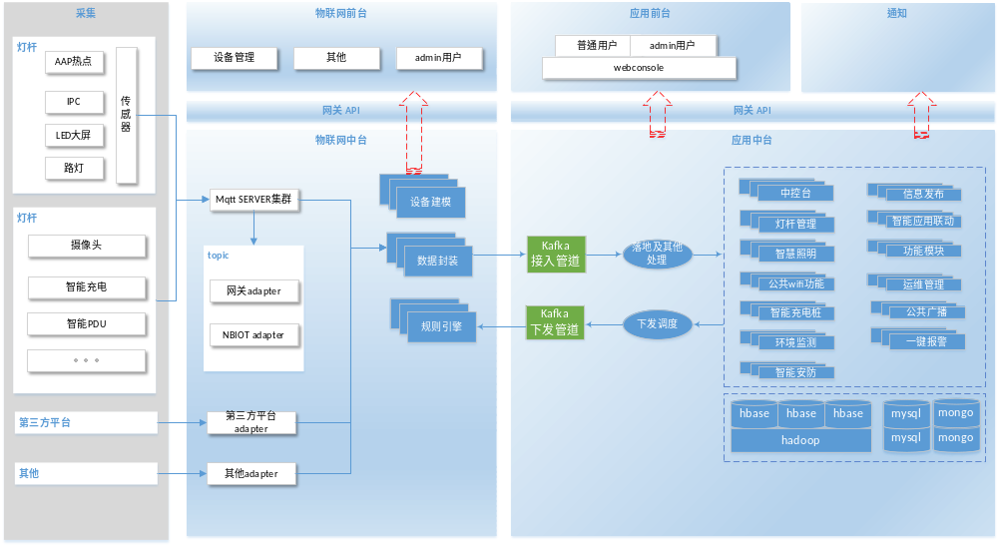
  - 系统数据流程
数据，动作，组件，库，
  - 系统数据模型
总体ER
  - 系统部署架构
组件集群，服务集群，网络隔离，

- 系统功能性需求设计
  - 【设备管理】设备增删改查
    - 数据模型

    - Seq序列

    - 对外接口

    - 与外部模块关系

  - 【设备管理】设备建模
    - 数据模型

    - Seq序列

    - 对外接口

    - 与外部模块关系

- 系统非功能性需求设计
  - 组件选型
视图层：
VUE2.0
html5/css2.0需要兼容IE和Chrome浏览器
服务层：
Springboot 2.x (2.1.3.RELEASE)
SpringCloud G版 (暂考虑gateway,fein,configserver,ecureka)
java：jdk8 (jdk 1.8.0)
EasyExcel 1.1.12（Excel操作框架）
ElasticJob 2.3.1（定时任务框架）
okhttp3 2.0.3（网络框架）
MyBatis 2.1.3（数据持久框架）
flowable1.3开源工作流引擎框架
持久层：
MySQL5.7.13(InnoDB,myisAM) | 规则、策略数据
Mongodb 3.6.8 | 设备数据
Opentsdb 2.3.0+hbase 1.2.6.1(待) | 时间序列数据
Redis 5.0.4
消息框架：
kafka 2.1.0
Emq x (mqtt server) （待）
搜索引擎：
elatisearch (待)
开发IDE：IntelljJ IDEA 2019.01 \ eclipse | 自选
其他：
git ,maven,nexus(私库暂时可以不用)

  - 微服务架构选型

  - 系统安全

  - 加密解密

  - 开发框架打桩

  - A4集成

